高端仪器仪表领域技术发展和数字化升级备受关注
来源： 安徽日报
“仪器是认识世界的工具，机器是改造世界的工具，改造世界往往是从认识世界开始的。”4月27日，在安徽省科学技术厅和合肥工业大学主办的安徽省高端仪器仪表产业峰会上，高端仪器仪表领域技术发展和数字化升级备受关注。
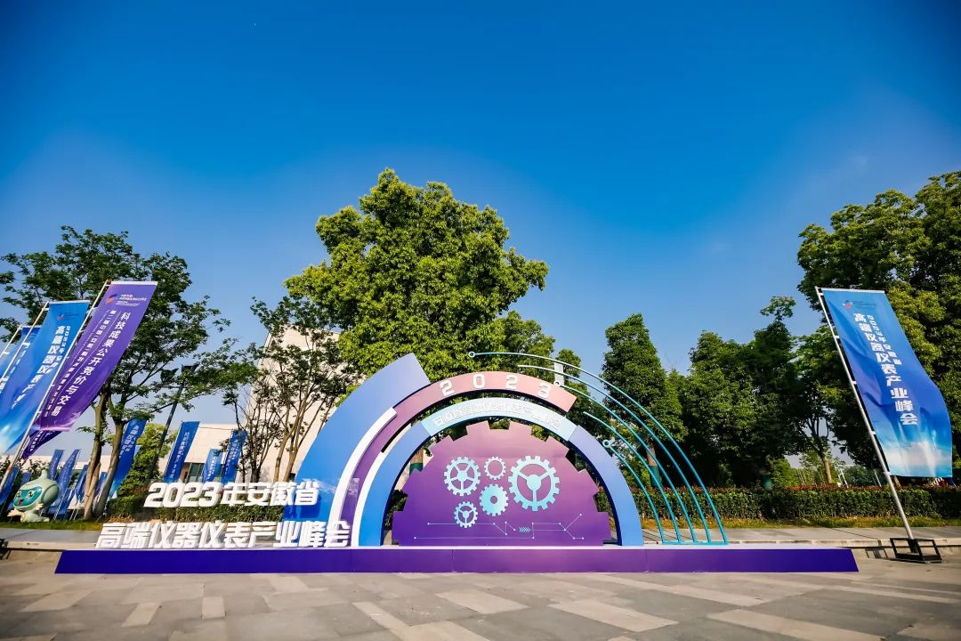
皖仪科技的氦质谱检漏仪、超高效液相色谱等产品成功实现“进口替代”；埃科光电自主研发的线扫描相机、面扫描相机、图像采集卡等产品打破了国外产品在国内市场的垄断；超导质子治疗系统核心部件实现国产替代……高端仪器仪表的每一次突破，都带来科学技术的巨大进步。
“科学仪器代表了一个国家科技创新水平，一代仪器，一代科技；一代仪器，一代制造；一代仪器，一代装备。”中电科思仪科技股份有限公司首席科学家年夫顺在《国产仪器发展现状及面临挑战》专项报告中说。
在他看来，未来，国产仪器应构建科学仪器“探索一代、预研一代、研发一代、市场一代”的技术与产品体系，全产业链部署，打通科研经费—科技成果—仪器产品—仪器商品渠道。
峰会上，业内专家和仪器仪表产业相关企业负责人、科研院所负责人、技术人员以及从事仪器仪表领域的相关人员齐聚一堂，共话高端仪器仪表产业发展前景和趋势。
峰会期间，善测（天津）科技有限公司、安徽皖仪科技股份有限公司、天康集团股份有限公司、安徽科创中光科技股份有限公司分别做了叶尖间隙在线测量系统、超高效液相色谱仪、多路气体检测分析仪、气象参数垂直廓线监测激光雷达的新产品发布。
安徽省科技厅副厅长李国阳介绍，未来，我省将在合肥市重点布局光电分析仪器、医疗诊断仪器、环境监测仪器和工业过程监测仪器研发制造；依托中国（蚌埠）传感谷，着力打造智能传感器和电子测量仪器产业集聚区，努力打造高端仪器仪表新高地。（记者 鹿嘉惠）

